ФЕДЕРАЛЬНОЕ ГОСУДАРСТВЕННОЕ АВТОНОМНОЕ ОБРАЗОВАТЕЛЬНОЕ УЧРЕЖДЕНИЕ ВЫСШЕГО ОБРАЗОВАНИЯ  
«РОССИЙСКИЙ УНИВЕРСИТЕТ ТРАНСПОРТА»  
(РУТ (МИИТ))

Институт транспортной техники и систем управления

Кафедра «Управление и защита информации»

ОТЧЁТ  
О ПРАКТИЧЕСКОЙ РАБОТЕ №2

По дисциплине «Введение в языки программирования»

Выполнил: ст. гр. ТКИ – 112

Павлючков Д.Д.

Проверил: к.т.н., доц.

Васильева М.А.

Москва 2021

Оглавление

**Задание 2–1** 3

**Условие задания** 3

**Блок-схема алгоритма** 4

**Программа на языке С++** 5

**Решение тестовых примеров на С++** 8

**Задание 2–2** 9

**Условие задания** 9

**Блок-схема алгоритма** 10

**Программа на языке С++** 11

**Решение тестовых примеров на С++** 13

**Решение тестовых примеров в Excel** 14

# **Задание 2–1**

## **Условие задания**

Создать консольное приложение для решения задачи, представленной в таблице, с использованием перечислимого типа. Выбор формулы вычисления зависит от пользователя. Данные для решения задачи так же вводит пользователь. Ввод необходимо проверять на правильность. Все результаты вывести на экран. Дополнить свой отчёт блок-схемой алгоритма.

**Таблица 1**

|  |  |
| --- | --- |
| Номер варианта | Задача |
| 12 | Вывести числа a,b,c на экран в порядке:   * возрастания * убывания |

## **Блок-схема алгоритма**

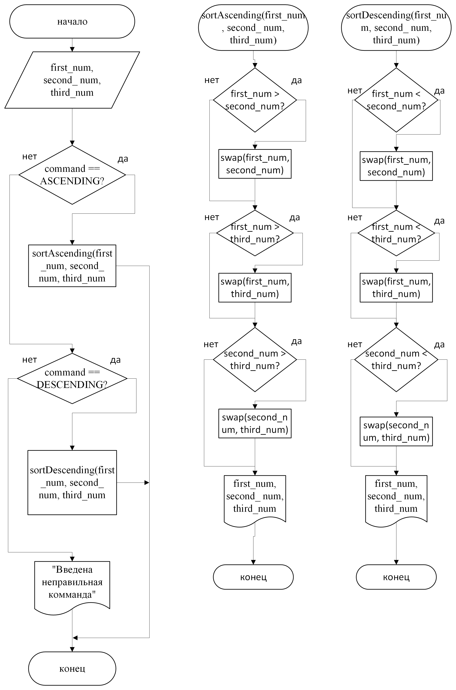

Рисунок 1 - Блок-схема 2-1

## **Программа на языке С++**

#include <iostream>

#include <algorithm>

/**

* \brief Функция для упорядочивания чисел в порядке возрастания

* \param first_num Первое число

* \param second_num Второе число

* \param third_num Третье число

*/

void sortAscending(double first_num, double second_num, double third_num);

/**

* \brief Функция для упорядочивания чисел в порядке убывания

* \param first_num Первое число

* \param second_num Второе число

* \param third_num Третье число

*/

void sortDescending(double first_num, double second_num, double third_num);

/**

* \brief Функция для вывода чисел на экран

* \param first_num Первое число

* \param second_num Второе число

* \param third_num Третье число

*/

void numsOutput(double first_num, double second_num, double third_num);

/**

* \brief Комманды для работы с числами

*/

enum class SORT_COMMANDS

{

ASCENDING = 1, DESCENDING = 2

};

/**

* \brief Точка входа в программу

* \return В случае успеха возвращает 0

*/

int main()

{

std::cout << "Введите первое число: ";

double first_num;

std::cin >> first_num;

std::cout << "Введите второе число: ";

double second_num;

std::cin >> second_num;

std::cout << "Введите третье число: ";

double third_num;

std::cin >> third_num;

std::cout << "Введите комманду для расположения чисел\n"

<< "В порядке возрастания - " << static_cast<int>(SORT_COMMANDS::ASCENDING)

<< "\nВ порядке убывания - " << static_cast<int>(SORT_COMMANDS::DESCENDING) << "\n";

int command;

std::cin >> command;

const auto sort_commands = static_cast<SORT_COMMANDS>(command);

switch (sort_commands)

{

case SORT_COMMANDS::ASCENDING:

sortAscending(first_num, second_num, third_num);

break;

case SORT_COMMANDS::DESCENDING:

sortDescending(first_num, second_num, third_num);

break;

default:

std::cout << "Введена неправильная команда\n";

break;

}

return 0;

}

void sortAscending(double first_num, double second_num, double third_num) {

if (first_num > second_num) std::swap(first_num, second_num);

if (first_num > third_num)

std::swap(first_num, third_num);

if (second_num > third_num)

std::swap(second_num, third_num);

numsOutput(first_num, second_num, third_num);

}

void sortDescending(double first_num, double second_num, double third_num)

{

if (first_num < second_num)

std::swap(first_num, second_num);

if (first_num < third_num)

std::swap(first_num, third_num);

if (second_num < third_num)

std::swap(second_num, third_num);

numsOutput(first_num, second_num, third_num);

}

void numsOutput(double first_num, double second_num, double third_num)

{

std::cout << "\n" << first_num << "\n" << second_num << "\n" << third_num << "\n";

}

## **Решение тестовых примеров на С++**

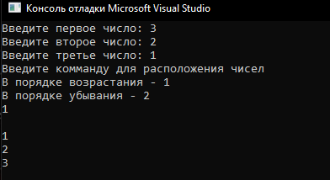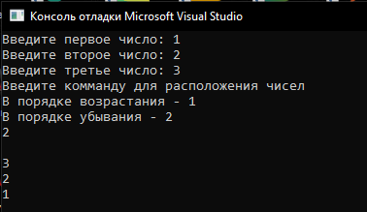

Рисунок 2 - Решение тестового примера для задания 2-1 на С++

# **Задание 2–2**

## **Условие задания**

Создать консольное приложение с организацией разветвлённого процесса для решения заданной в таблице функции. Данные для решения вводит пользователь. Ввод необходимо проверять на правильность. Все результаты вывести на экран. Дополнить свой отчёт блок-схемой алгоритма.

**Таблица 2**

|  |  |  |
| --- | --- | --- |
| Вариант | Функция | Константы |
| 12 | $$y=\left\{\begin{aligned}\sqrt{ax^{2}+1},x<0.5 \\ ax+3,x=0.5 \\ \sqrt{a^{2}x-1},x>0.5\end{aligned}\right.$$ | a = 2.5 |

## **Блок-схема алгоритма**

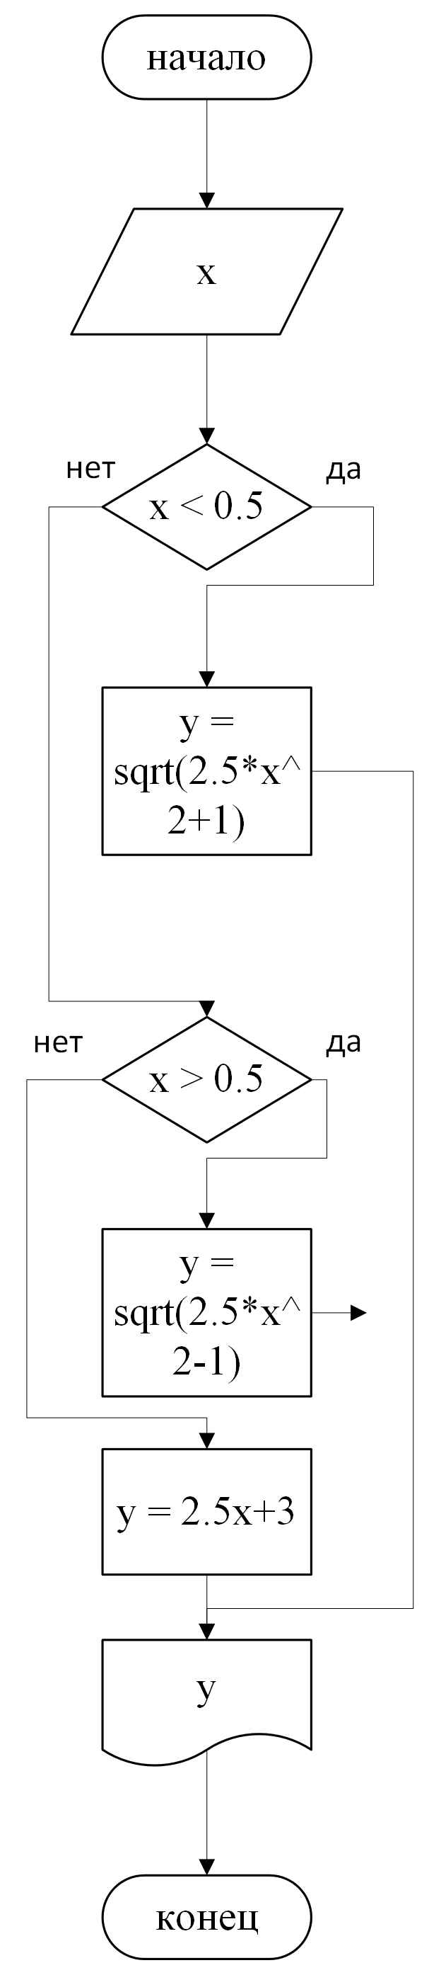

Рисунок 3 - Блок-схема 2-2

## **Программа на языке С++**

#include <iostream>

#include <cmath>

using namespace std;

/**

*\brief Функция для рассчета y1

*\param x число, вводимое пользователем

*\return Возвращает значение y1

**/

double getFirstY(const double a, double x);

/**

*\brief Функция для рассчета y2

*\param x число, вводимое пользователем

*\return Возвращает значение y2

**/

double getSecondY(const double a, double x);

/**

*\brief Функция для рассчета y3

*\param x число, вводимое пользователем

*\return Возвращает значение y3

**/

double getThirdY(const double a, double x);

int main()

{

const double a = 2.5;

const double eps = 0.5;

cout << "Введите x = ";

double x;

cin >> x;

if (x < eps)

{

double firstY = getFirstY(a, x);

cout << firstY;

}

else if ((x - eps) == 0)

{

double secondY = getSecondY(a, x);

cout << secondY;

}

else

{

double thirdY = getThirdY(a, x);

cout << thirdY;

}

return 0;

}

double getFirstY(const double a, double x)

{

return sqrt(a * x * x + 1);

}

double getSecondY(const double a, double x)

{

return a * x + 3;

}

double getThirdY(const double a, double x)

{

return sqrt(a * a * x - 1);

}

## **Решение тестовых примеров на С++**



Рисунок 4 - Решение тестовых примеров для задания 2-2 на С++

## **Решение тестовых примеров в Excel**

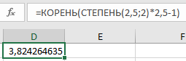

Рисунок 5 - решение тестового примера для задания 2-2 в Excel